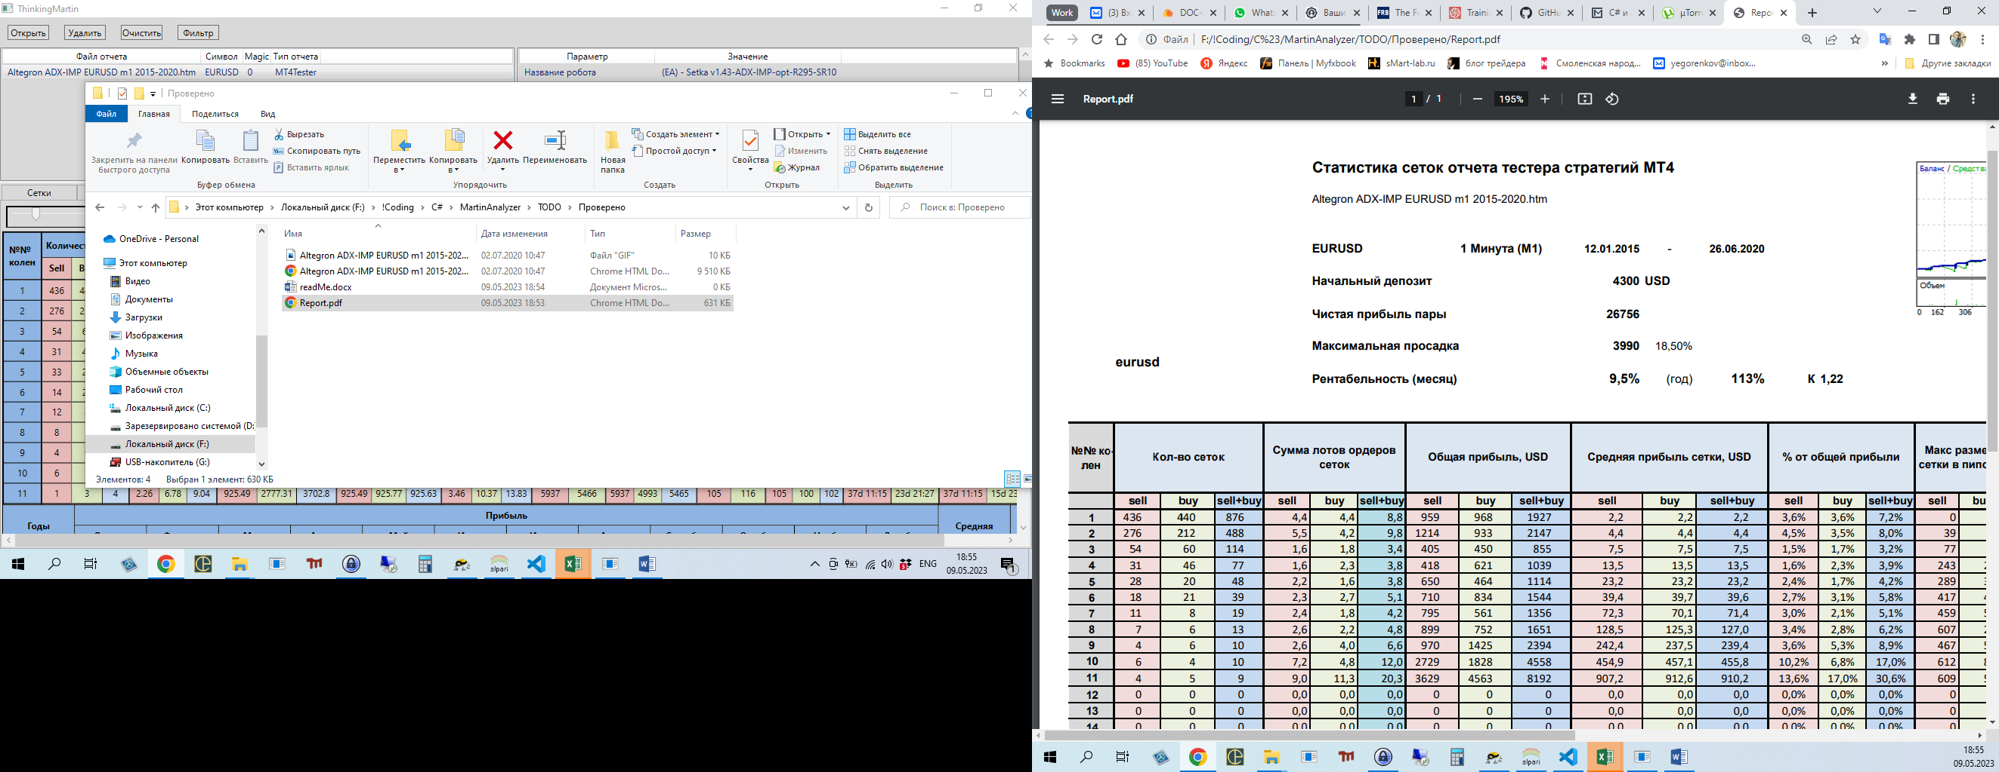

Моя программа показывает 4 11-ти коленных сетки, а эксель считает что их 9!!!!

Посчитал по отчету, моя программа верна: 1 сетка Селл и 3 сетки Бай 11-ти коленных!!!

